LAPORAN

KEGIATAN PENANAMAN

NAMA PROJECT : Penanaman 13.000 Mangrove oleh CSR
Tokopedia LOKASI : Indonesia
DISUSUN OLEH : Aminul Ichsan

LINDUNGIHUTAN 2022

KATA PENGANTAR

Salam Lestari,

Semoga kita, keluarga kita dan seluruh alam selalu berada dalam lindungan-Nya.

Puji Syukur kami haturkan kepada Tuhan Yang Maha Esa yang telah memudahkan kegiatan kami berlangsung dengan lancar dan sukses. Tak lupa ucapan terima kasih sebesar-besarnya kami haturkan kepada semua pihak yang telah mendukung berlangsungnya Penanaman 13.000 Mangrove oleh CSR Tokopedia
Terima kasih kami haturkan pula kepada para donatur, pemerintah, pihak swasta, serta partner penanaman, seluruh peserta aksi penanaman dari sahabat alam LindungiHutan, petani dan komunitas setempat.
Dengan niat menghijaukan daerah kami, harapannya alam kembali lestari dan segala macam resiko bencana dapat sedikit berkurang bersama dengan kepedulian masyarakat yang bertambah setelah kegiatan ini.
Laporan ini merupakan bagian tanggung jawab kami mewakili seluruh pelaksana kegiatan agar terbentuk transparansi antara pihak pendukung kegiatan dengan pelaksana kegiatan.
Demikian laporan ini dibuat dengan sesungguhnya, adapun kekurangan yang ditemukan adalah bagian kealpaan kami, dan kami mohon minta maaf atasnya.
Sekian,

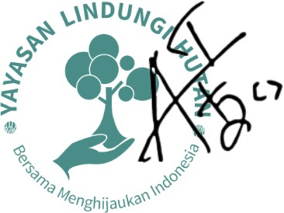
Semarang, 7 Juli 2022 Penanggung Jawab Kegiatan

Aminul Ichsan

- Nama Project : Penanaman 13.000 Mangrove oleh CSR Tokopedia
- Lokasi Project : Desa Pantai Bahagia, Bekasi, Jawa Barat - Bontang Mangrove Park, Bontang, Kalimantan Timur - Teluk Benoa, Denpasar, Bali - Pantai Untia, Makassar, Sulawesi Selatan - Ekowisata Mangrove PIK, DKI
Jakarta - Pantai Baros, Kulon Progo, DI Yogyakarta - Pesisir Tambakrejo, Semarang, Jawa Tengah
- Tanggal Mulai Project : 11 Juni 2022
- Tanggal Penanaman : 11 Juni 2022 - 15 Juli 2022
- Jenis Pohon : Mangrove
- Target Peserta : 45
- Anggaran Biaya : Rp 300.000.000,-

Rencana Kegiatan

No | Kegiatan | Volume | Satuan | Jumlah
1 | Planting Package | 11.065 | Batang | Rp 300.000.000,-
2
3
4
 | Jumlah |  |  | Rp 300.000.000,-

Laporan Kegiatan

1. | Nama Project | : | Penanaman 13.000 Mangrove oleh CSR Tokopedia
2. | Lokasi penanaman | : | Desa Pantai Bahagia, Bekasi, Jawa Barat - Bontang Mangrove Park, Bontang, Kalimantan Timur - Teluk  Benoa, Denpasar, Bali - Pantai Untia, Makassar, Sulawesi Selatan - Ekowisata Mangrove PIK, DKI Jakarta - Pantai Baros, Kulon Progo, DI Yogyakarta - Pesisir Tambakrejo, Semarang, Jawa Tengah
3. | Koordinat lokasi penanaman
4. | Tanggal Penanaman | : | 11 Juni 2022 - 15 Juli 2022
5. | Nama penanggung jawab | : | Aminul Ichsan
6. | Jumlah peserta hadir | : | 45 Orang
7. | Komunitas/Instansi terlibat | : | LindungiHutan, Masyarakat Ogotua, Bendega, Pokdarwis  Alipbata, Laskar Taman Nasional,a Camar, Tokopedia, Goto, Perwakilan Pemerintah Semarang
8. | Jumlah bibit tertanam | : | 11,065
9. | Kondisi rata-rata bibit |  | - Desa Pantai Bahagia, Bekasi, Jawa Barat Tinggi : 64 cm  Diameter : 0,92 cm Jumlah Daun : 2  Kondisi bibit : baik  - Bontang Mangrove Park, Bontang, Kalimantan Timur  Tinggi : 100cm Diameter : 1,2 cm Jumlah Daun : 4 Kondisi bibit : baik  - Teluk Benoa, Denpasar, Bali Tinggi : 78 cm  Diameter : 0,8 cm  Jumlah Daun : 4

Kondisi bibit : baik
- Pantai Untia, Makassar, Sulawesi Selatan Tinggi : 95 cm
Diameter : 1,2 cm Jumlah Daun : 3 Kondisi bibit : baik
- Ekowisata Mangrove PIK, DKI Jakarta,
Tinggi : 70 cm
Diameter : 0,8 cm Jumlah Daun : 5
Kondisi bibit : baik
- Pantai Baros, Kulon Progo, DI Yogyakarta Tinggi : 50 cm
Diameter : 1,2cm
Jumlah Daun : 4
Kondisi bibit : baik
- Pesisir Tambakrejo, Semarang, Jawa Tengah Tinggi : cm
Diameter : cm Jumlah Daun :
Kondisi bibit : baik
16. | Catatan pelaksanaan acara | : | Berjalan lancar
11. | Laporan penggunaan dana | :

Pemasukan

No | Nama | Donasi
1 | CSR Tokopedia | Rp 300.000.000,-
Total |  | Rp 300.000.000,-
Pengeluaran

Item | Price per Item | Quantity | Total
Planting Package Pesisir Tambakrejo, Semarang, Jawa Tengah (5,000 Pohon) | Rp 84,700,000 | 1 | Rp 84,700,000
Planting Package Pantai Baros, Kulon Progo, DI Yogyakarta (1,000 Pohon) | Rp 36,700,000 | 1 | Rp 36,700,000
Planting Package Desa Pantai Bahagia, Bekasi, Jawa Barat (1,000 Pohon) | Rp 21,700,000 | 1 | Rp 21,700,000
Planting Package Bontang Mangrove Park, Bontang, Kalimantan Timur (815 Pohon) | Rp 18,100,000 | 1 | Rp 18,100,000
Planting Package Teluk Benoa, Denpasar, Bali (1,000 Pohon) | Rp 31,900,000 | 1 | Rp 31,900,000
Planting Package Pantai Untia, Makassar, Sulawesi Selatan (1,000 Pohon) | Rp 31,900,000 | 1 | Rp 31,900,000
Planting Package Ekowisata Mangrove PIK, DKI Jakarta (1,250 Pohon) | Rp 75,000,000 | 1 | Rp 75,000,000
Total |  |  | Rp300,000,000

Dokumentasi Penanaman
  - Pesisir Tambakrejo, Semarang, Jawa Tengah

Gambar 1. Foto Penyerahan Bibit | Gambar 2. Foto Peserta Penanaman
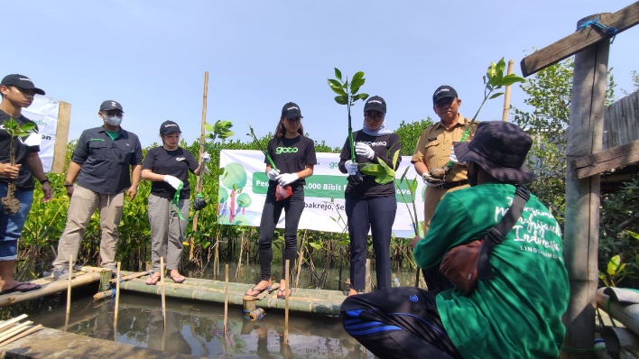 | 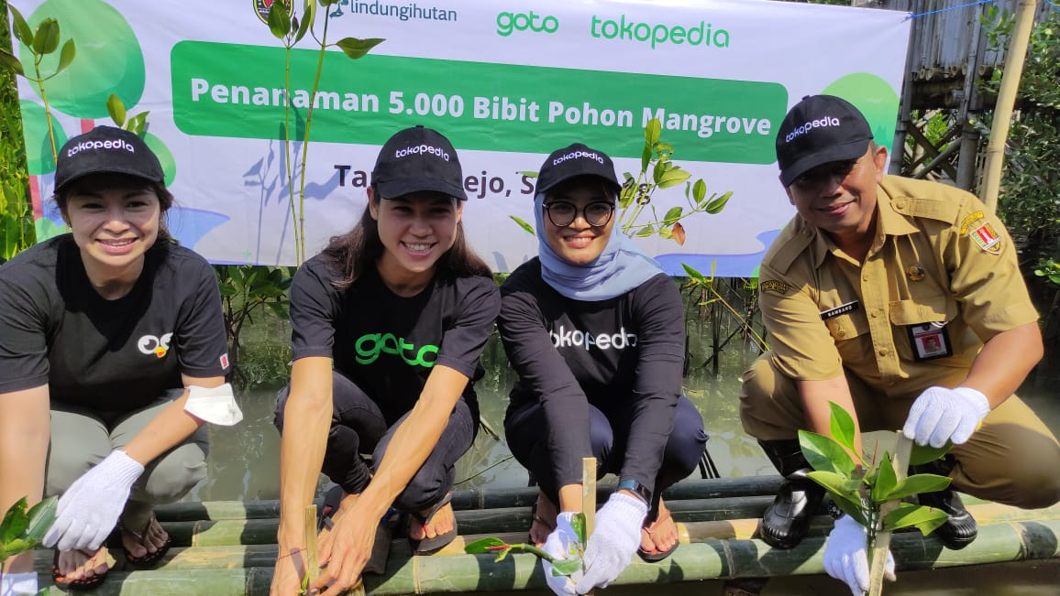
Gambar 3. Foto Proses Penanaman | Gambar 4. Foto Proses Penanaman
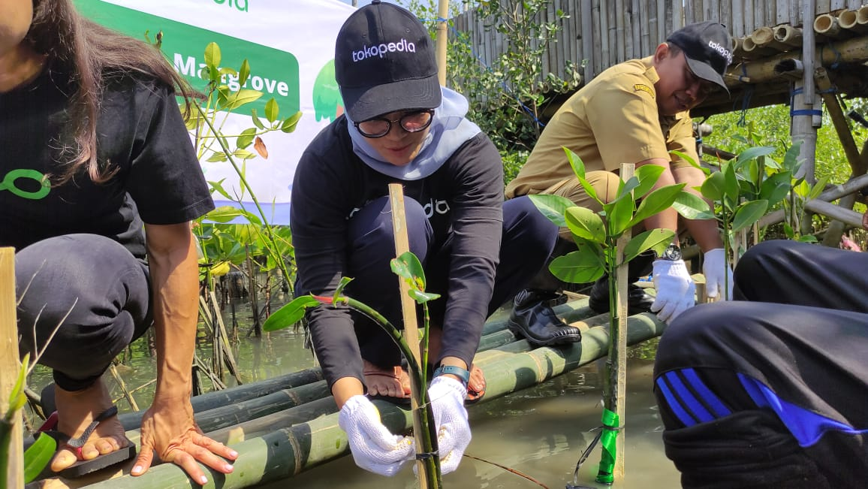 | 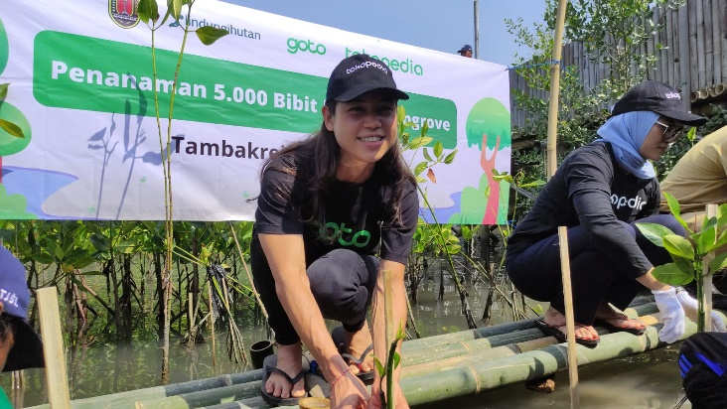
Gambar 5. Foto Proses Penanaman | Gambar 6. Foto Proses Penanaman

  - Pantai Baros, Kulon Progo, DI Yogyakarta

Gambar 1. Foto Lokasi sebelum Ditanam | Gambar 2. Foto Bibit Sebelum Ditanam
Gambar 3. Foto Proses Penanaman | Gambar 4. Foto Proses Penanaman
Gambar 5. Foto Peserta Penanaman | Gambar 6. Foto Hasil Penanaman

  - Desa Pantai Bahagia, Bekasi, Jawa Barat

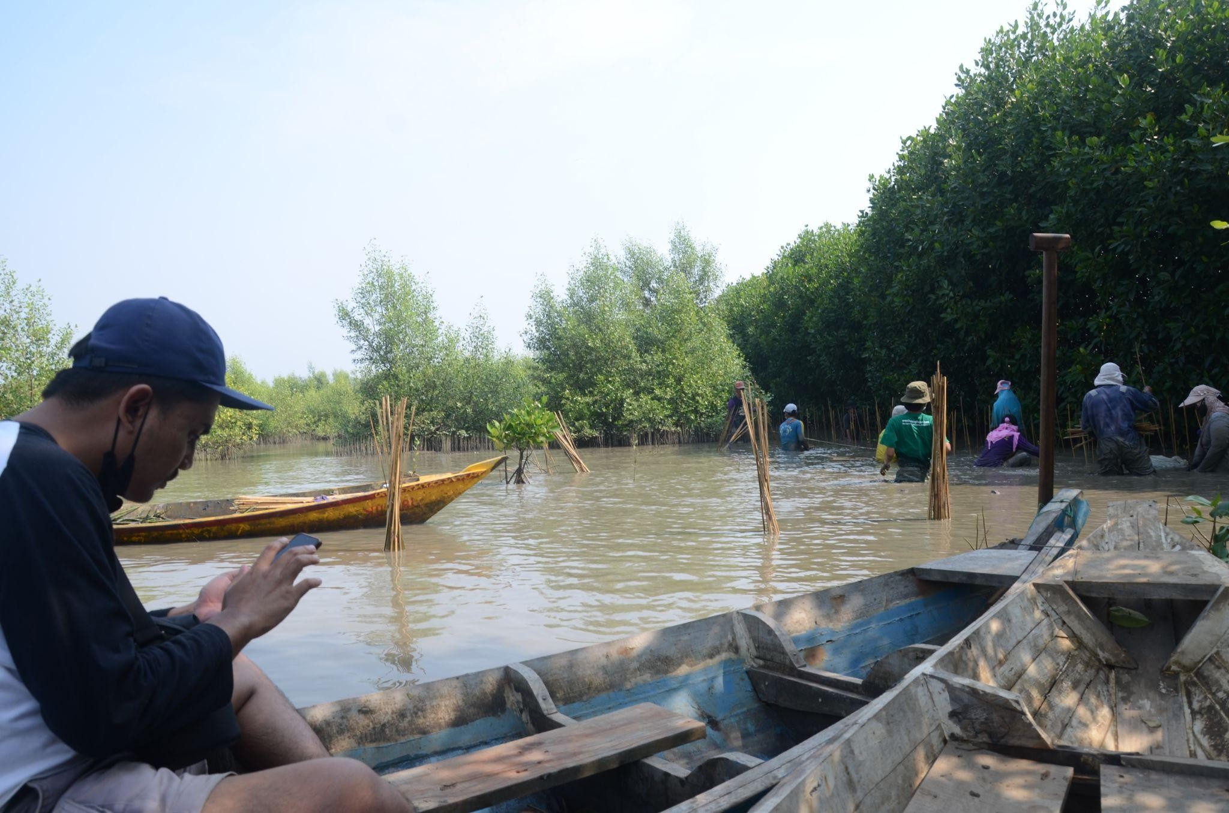 | 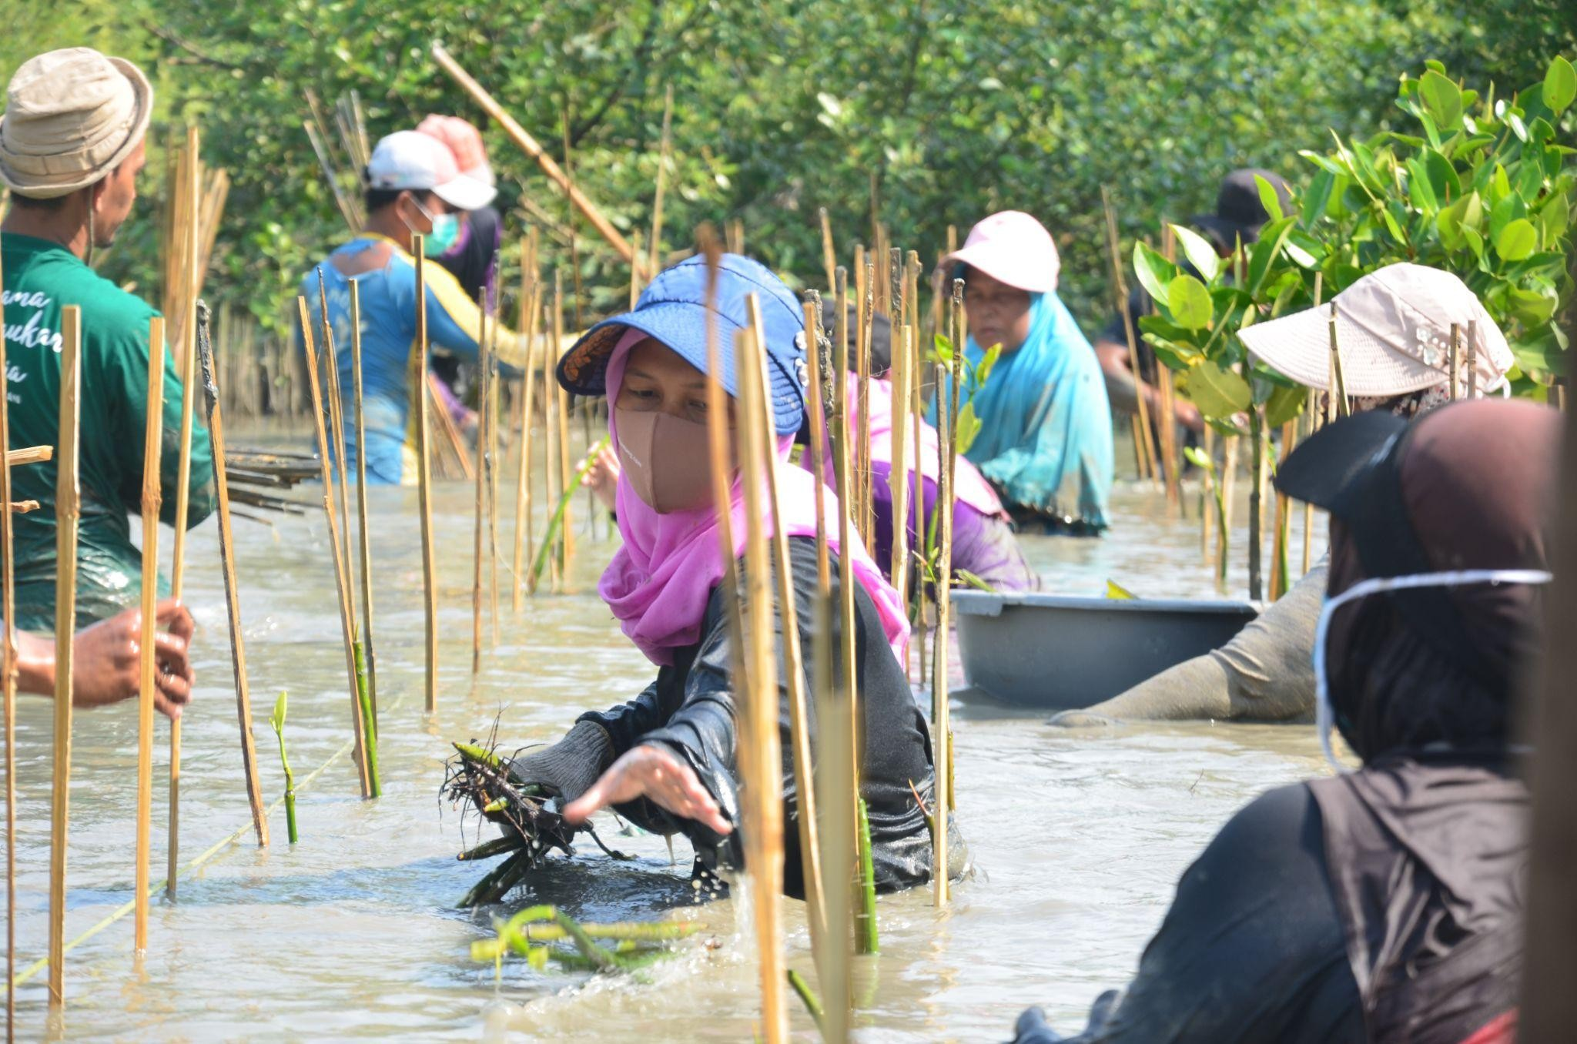
Gambar 1. Foto Lokasi sebelum Ditanam | Gambar 2. Foto Proses Penanaman
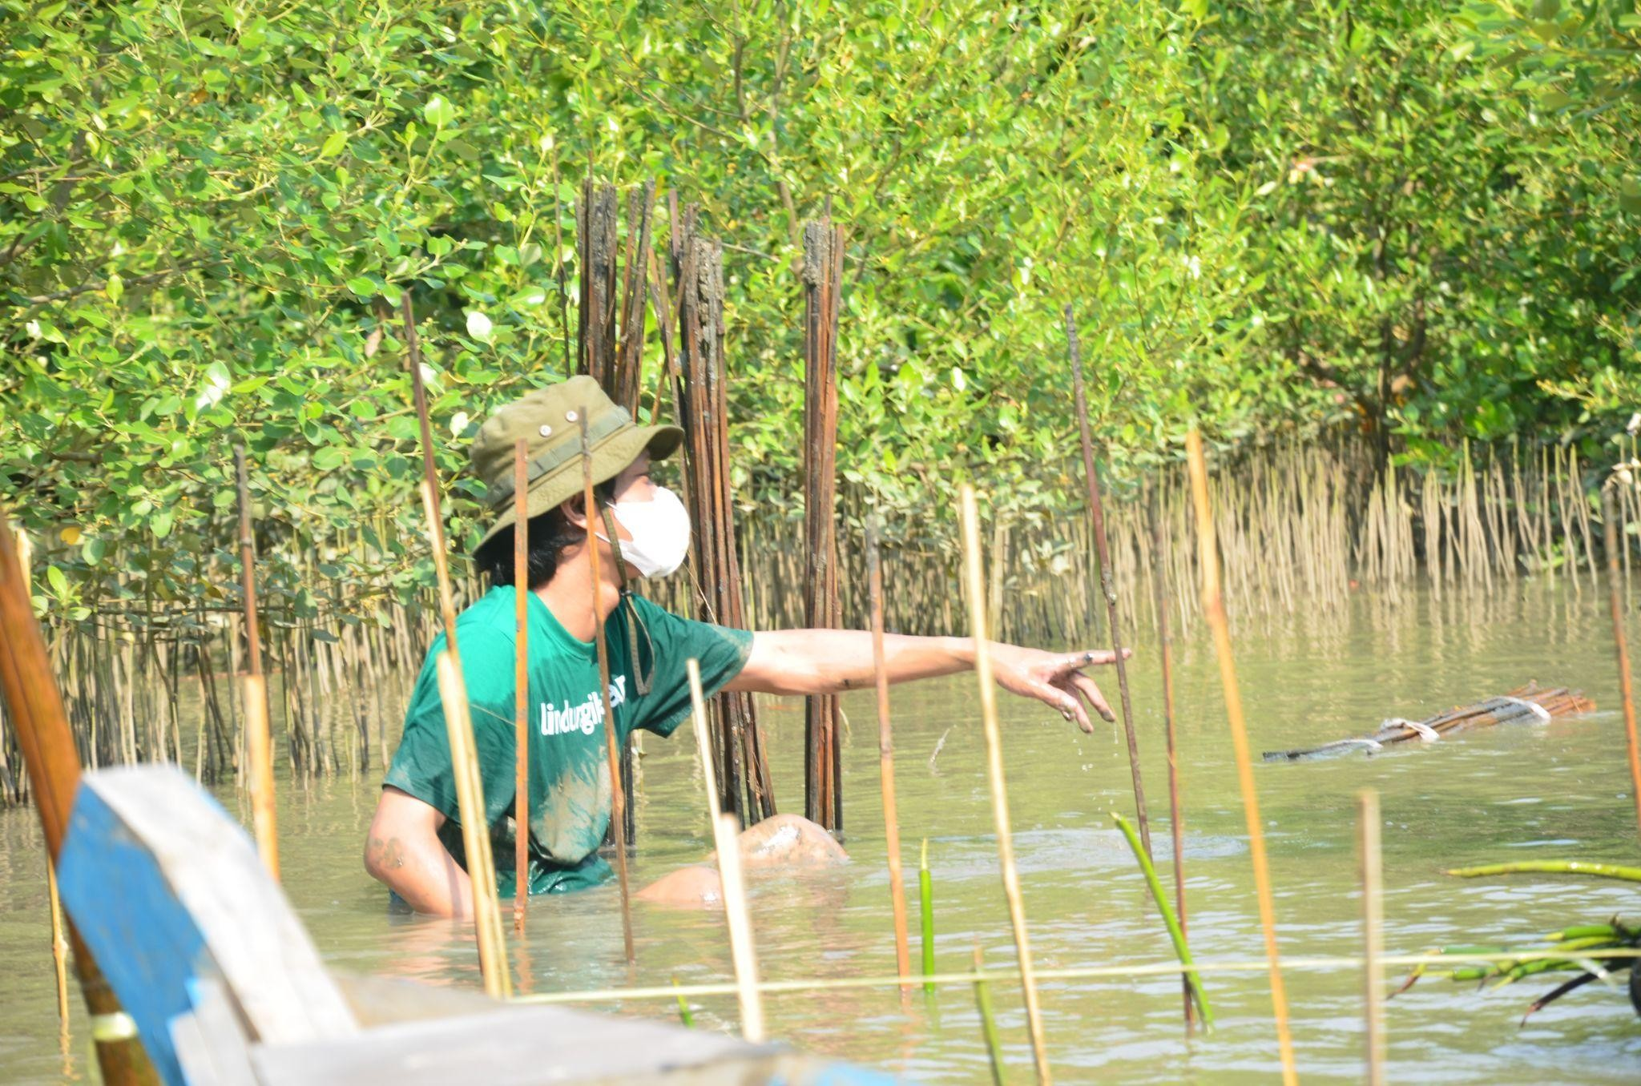 | 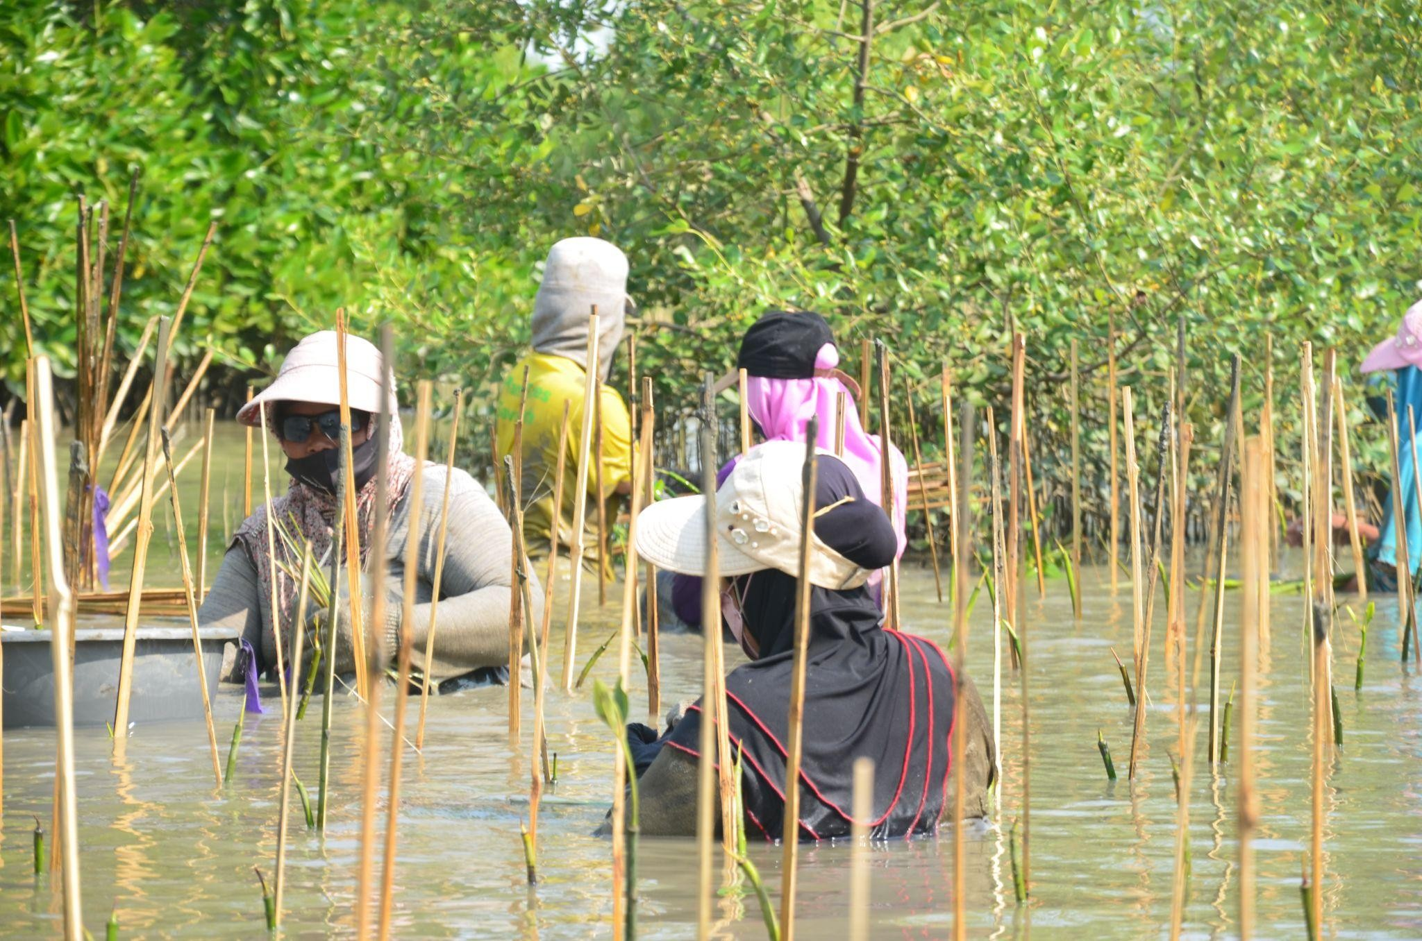
Gambar 3. Foto Proses Penanaman | Gambar 4. Foto Proses Penanaman
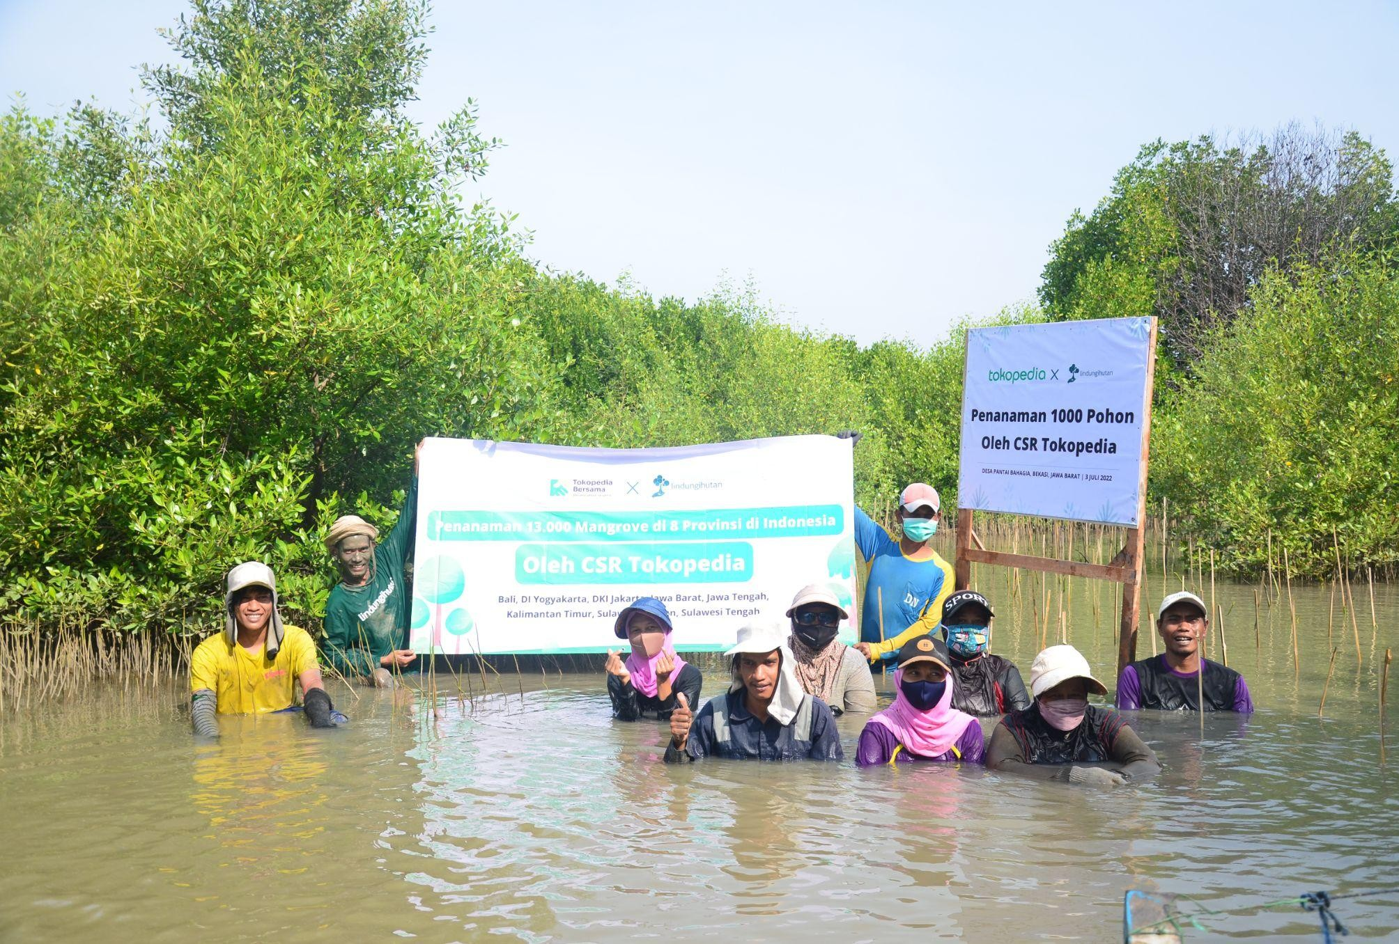 | 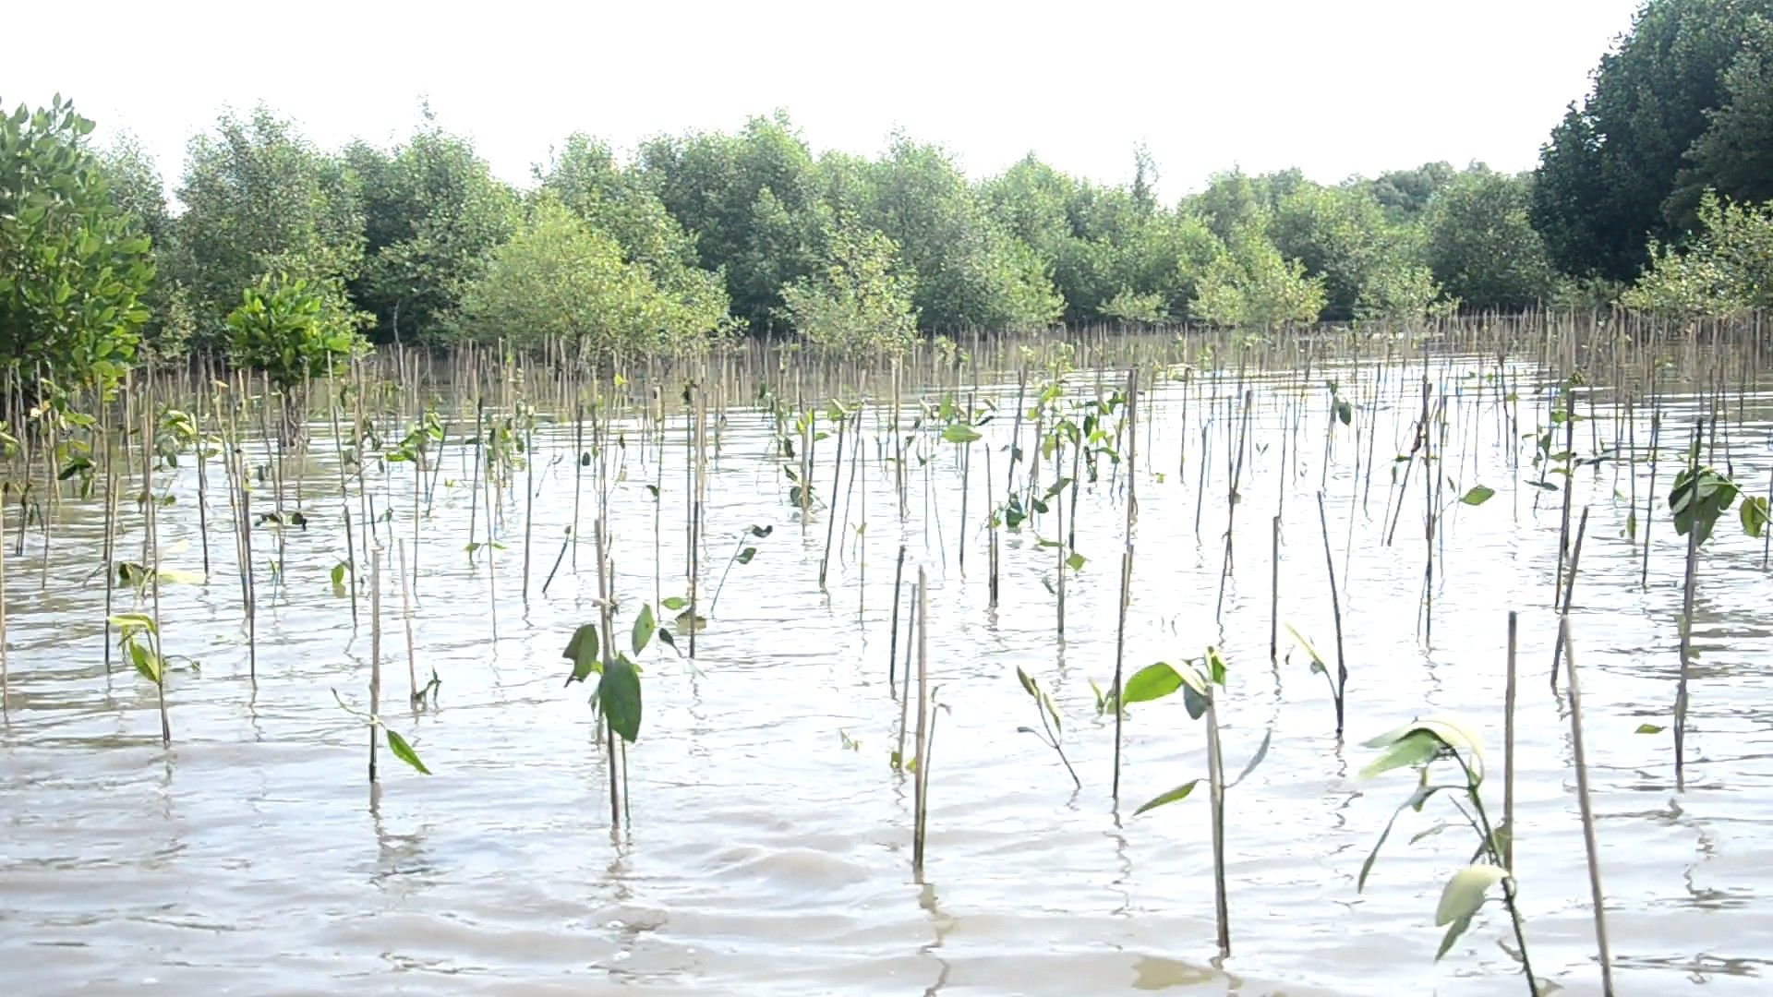
Gambar 5. Foto Peserta Penanaman | Gambar 6. Foto Hasil Penanaman

  - Bontang Mangrove Park, Bontang, Kalimantan Timur

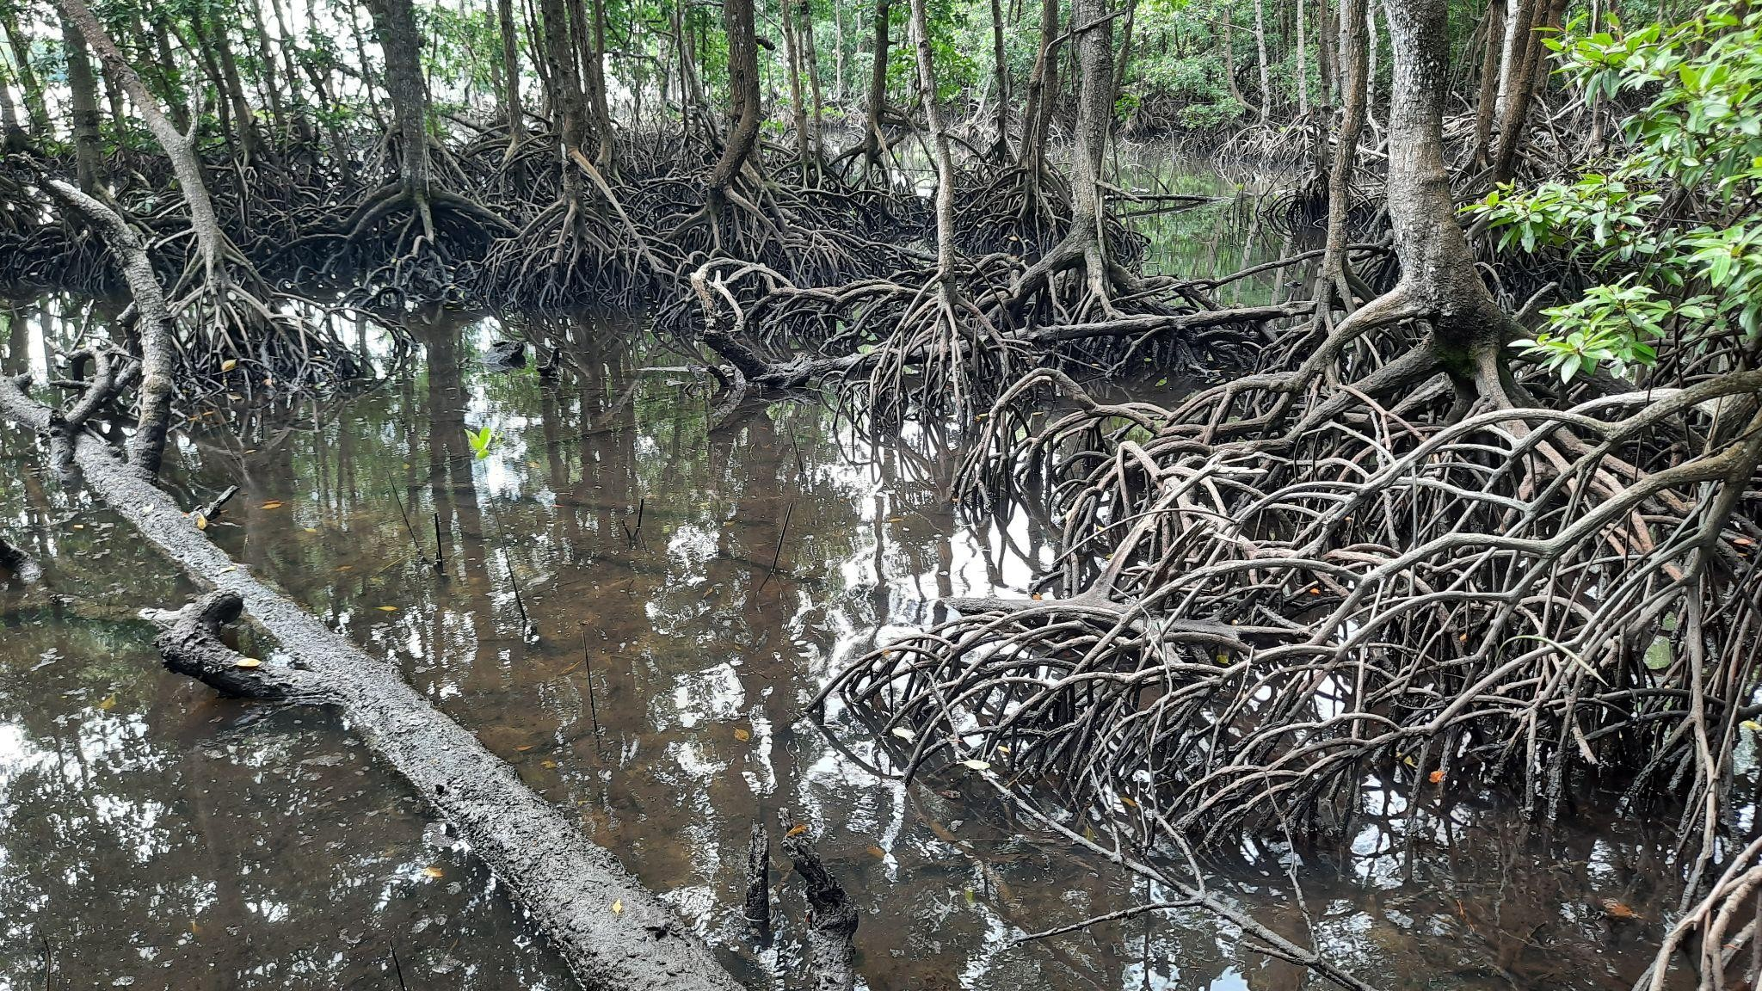 | 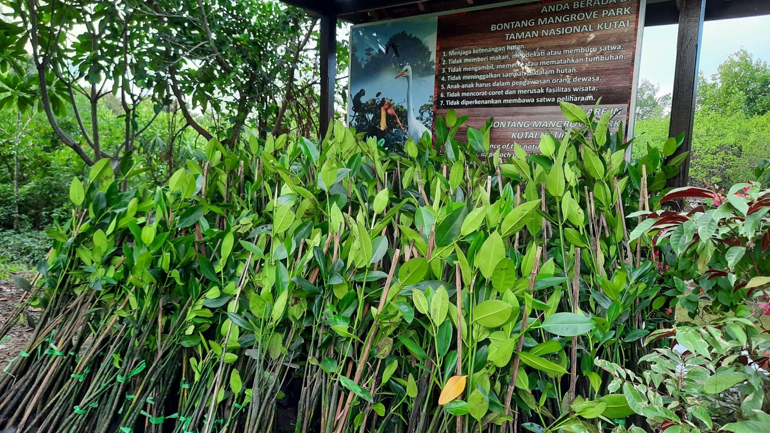
Gambar 1. Foto Lokasi sebelum Ditanam | Gambar 2. Foto Bibit Sebelum Ditanam
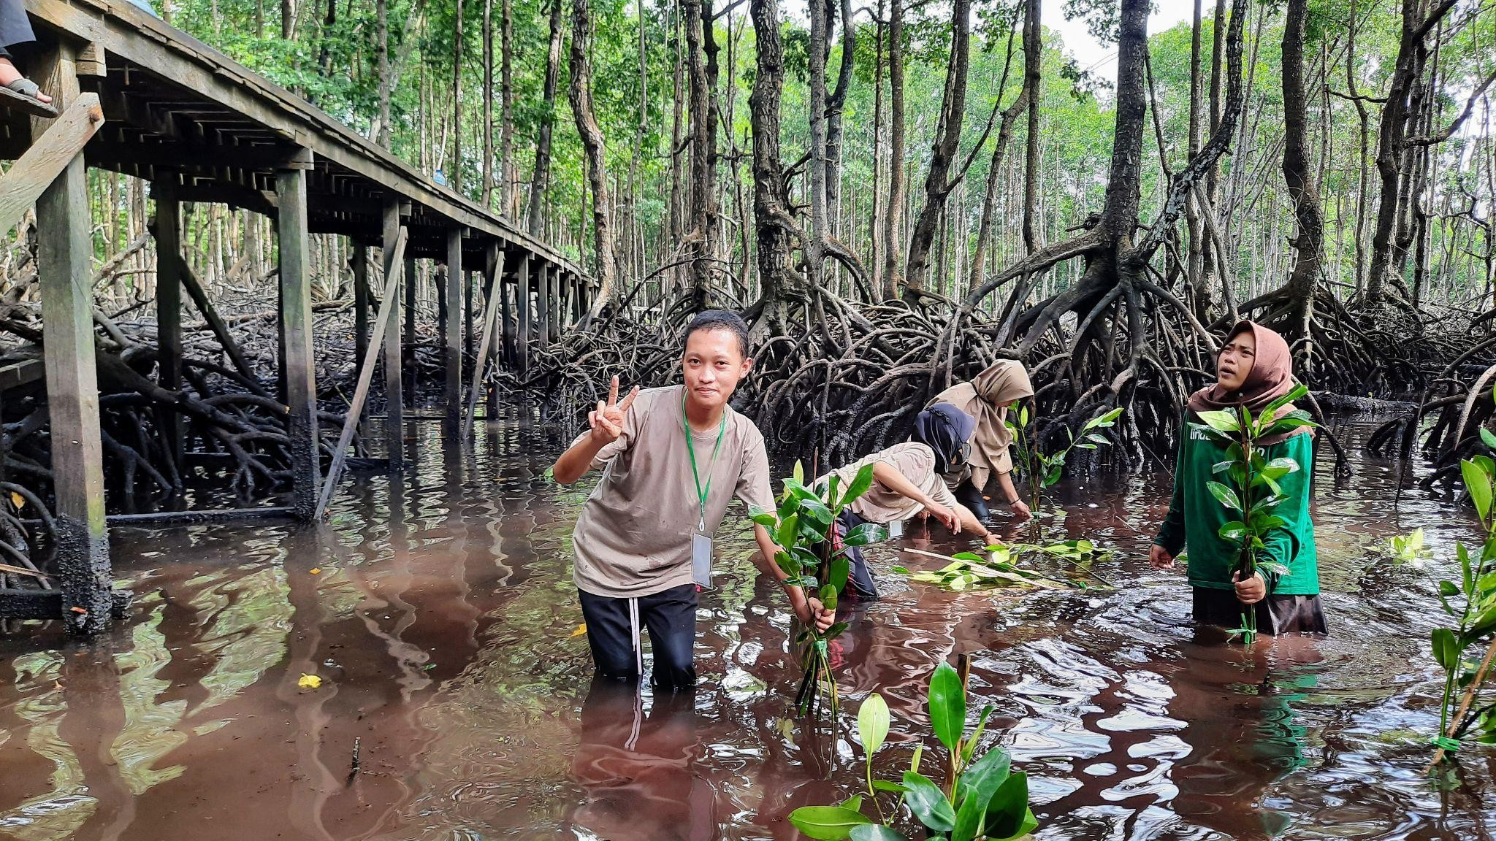 | 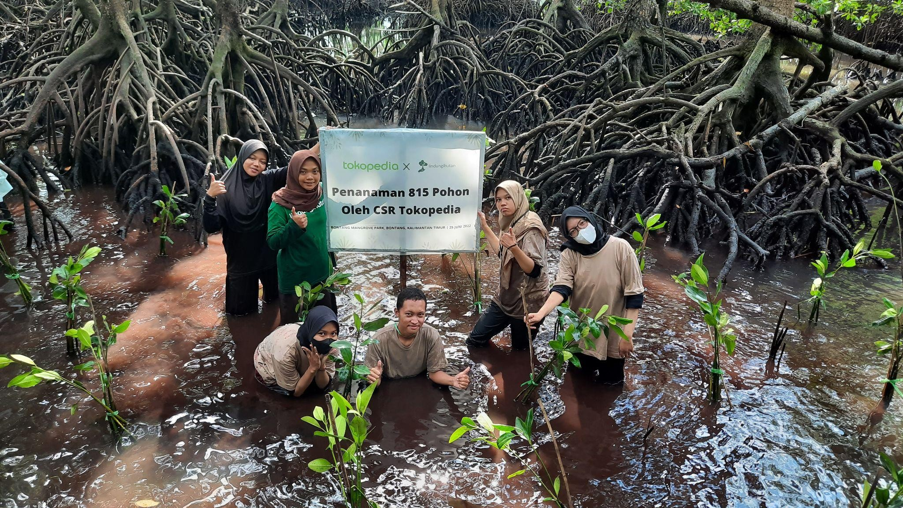
Gambar 3. Foto Proses Penanaman | Gambar 4. Foto Plang Penanaman
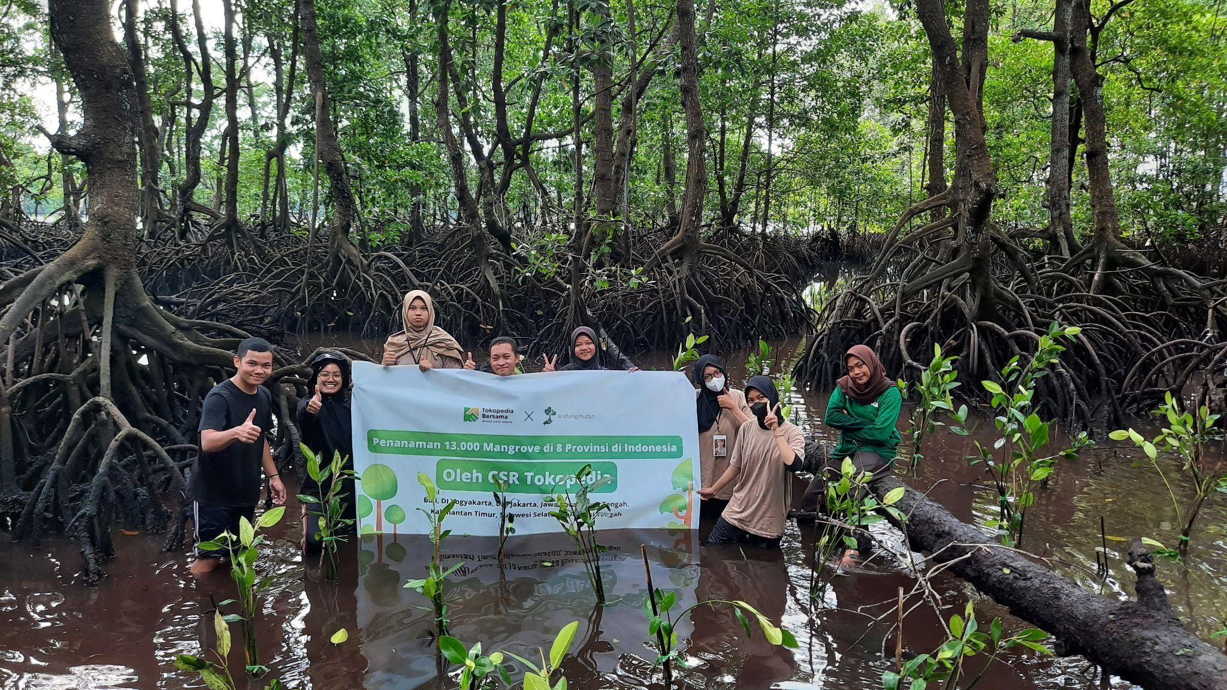 | 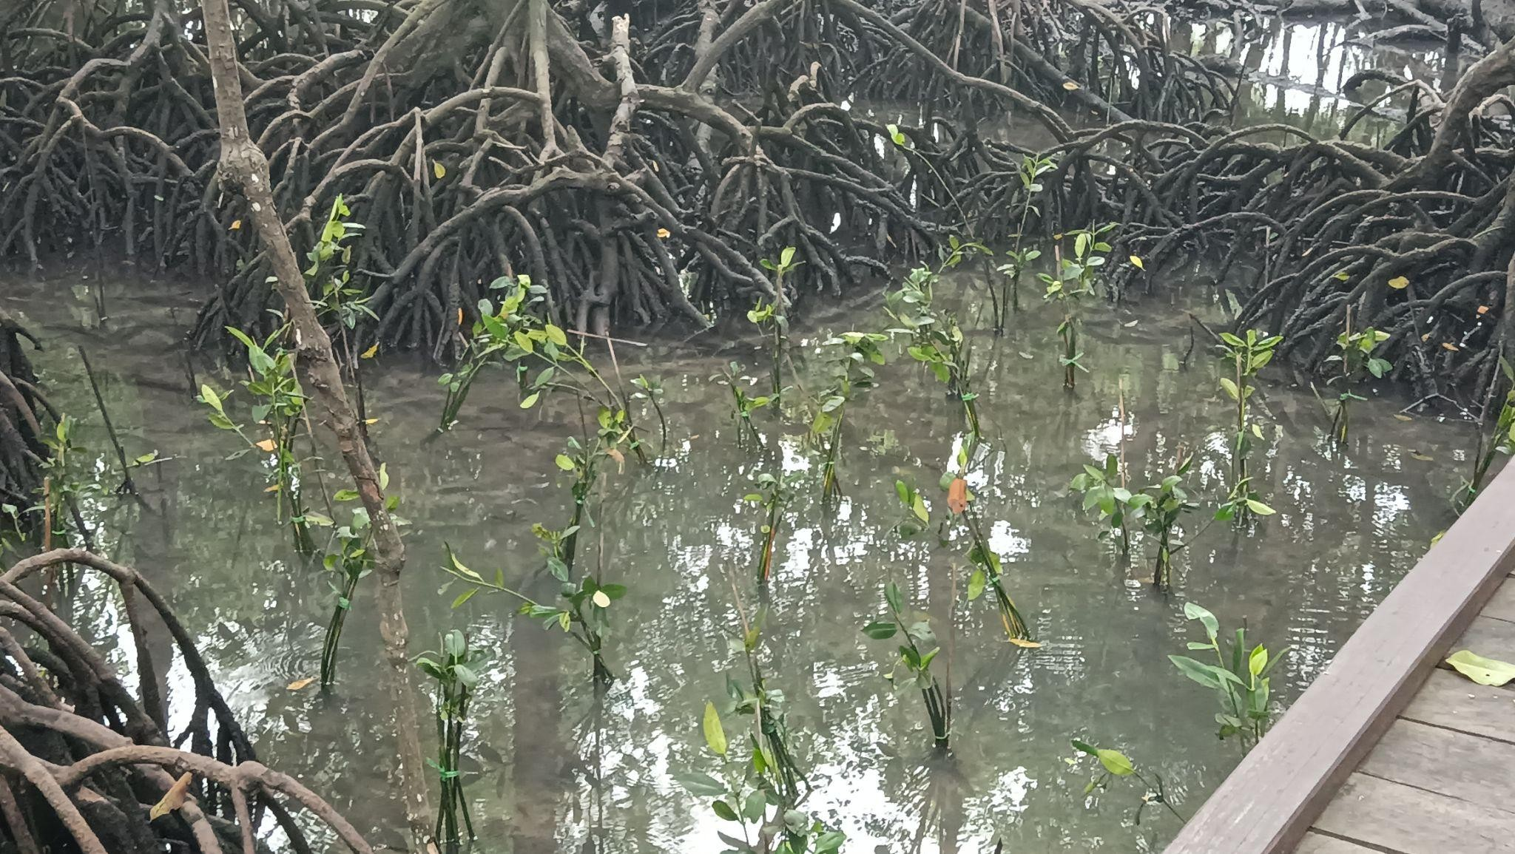
Gambar 5. Foto Peserta Penanaman | Gambar 6. Foto Hasil Penanaman

  - Teluk Benoa, Denpasar, Bali

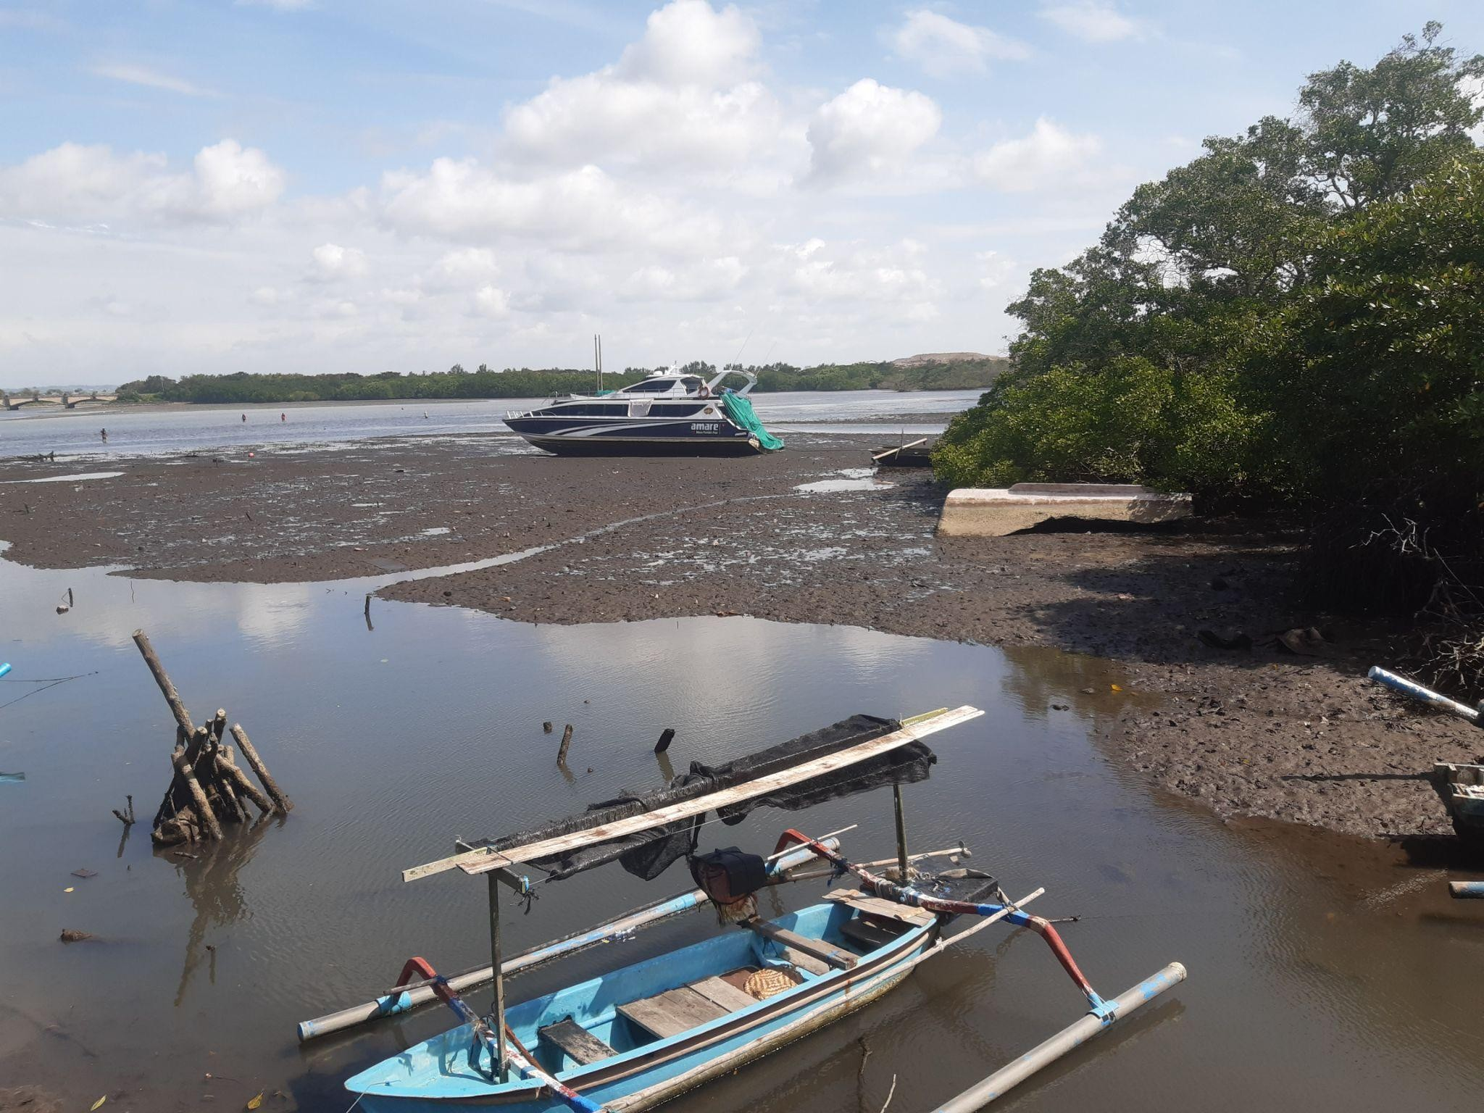 | 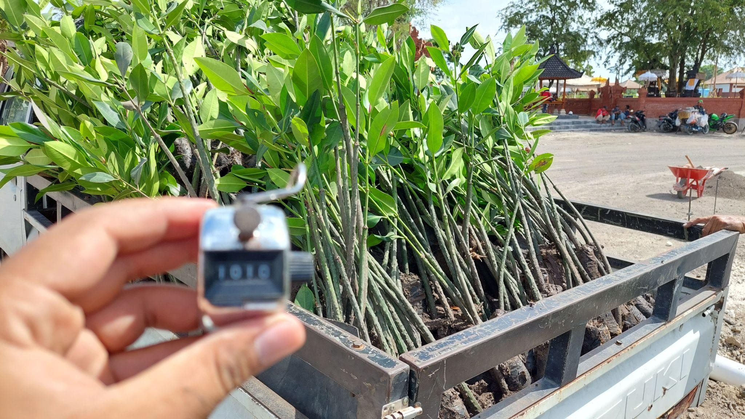
Gambar 1. Foto Lokasi sebelum Ditanam | Gambar 2. Foto Bibit Sebelum Ditanam
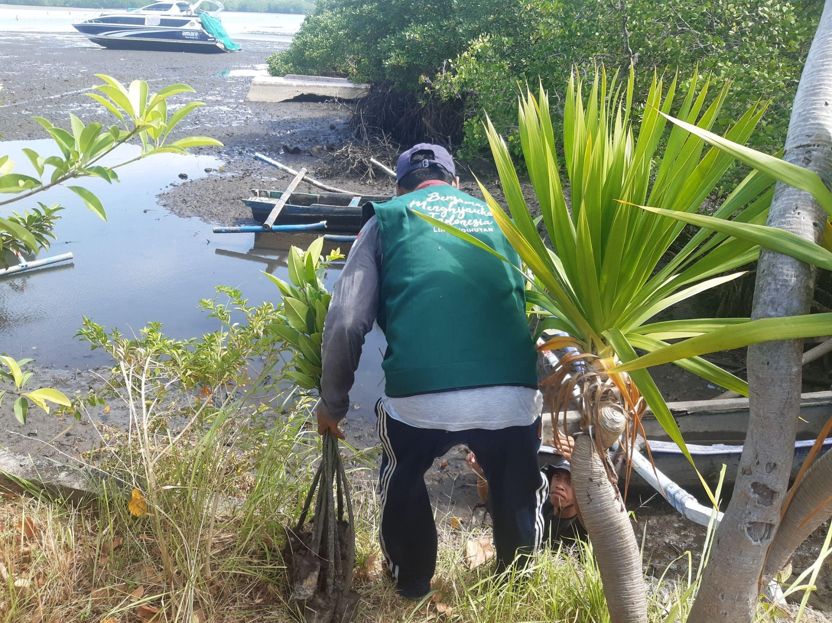 | 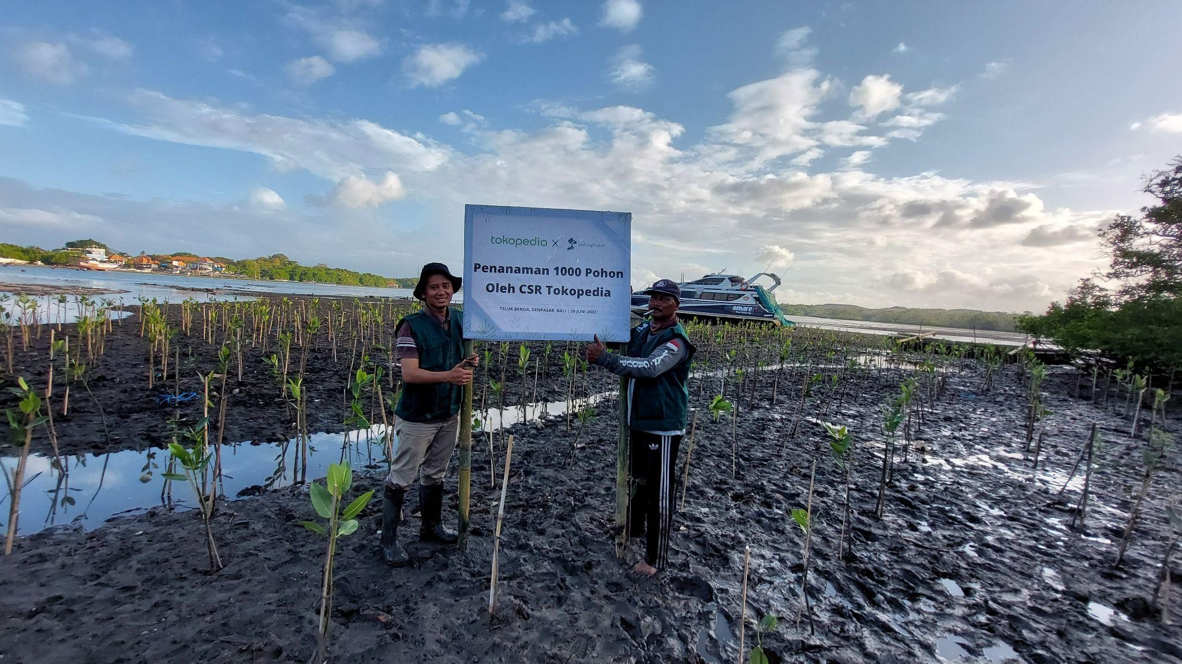
Gambar 3. Foto Proses Penanaman | Gambar 4. Foto Plang Penanaman
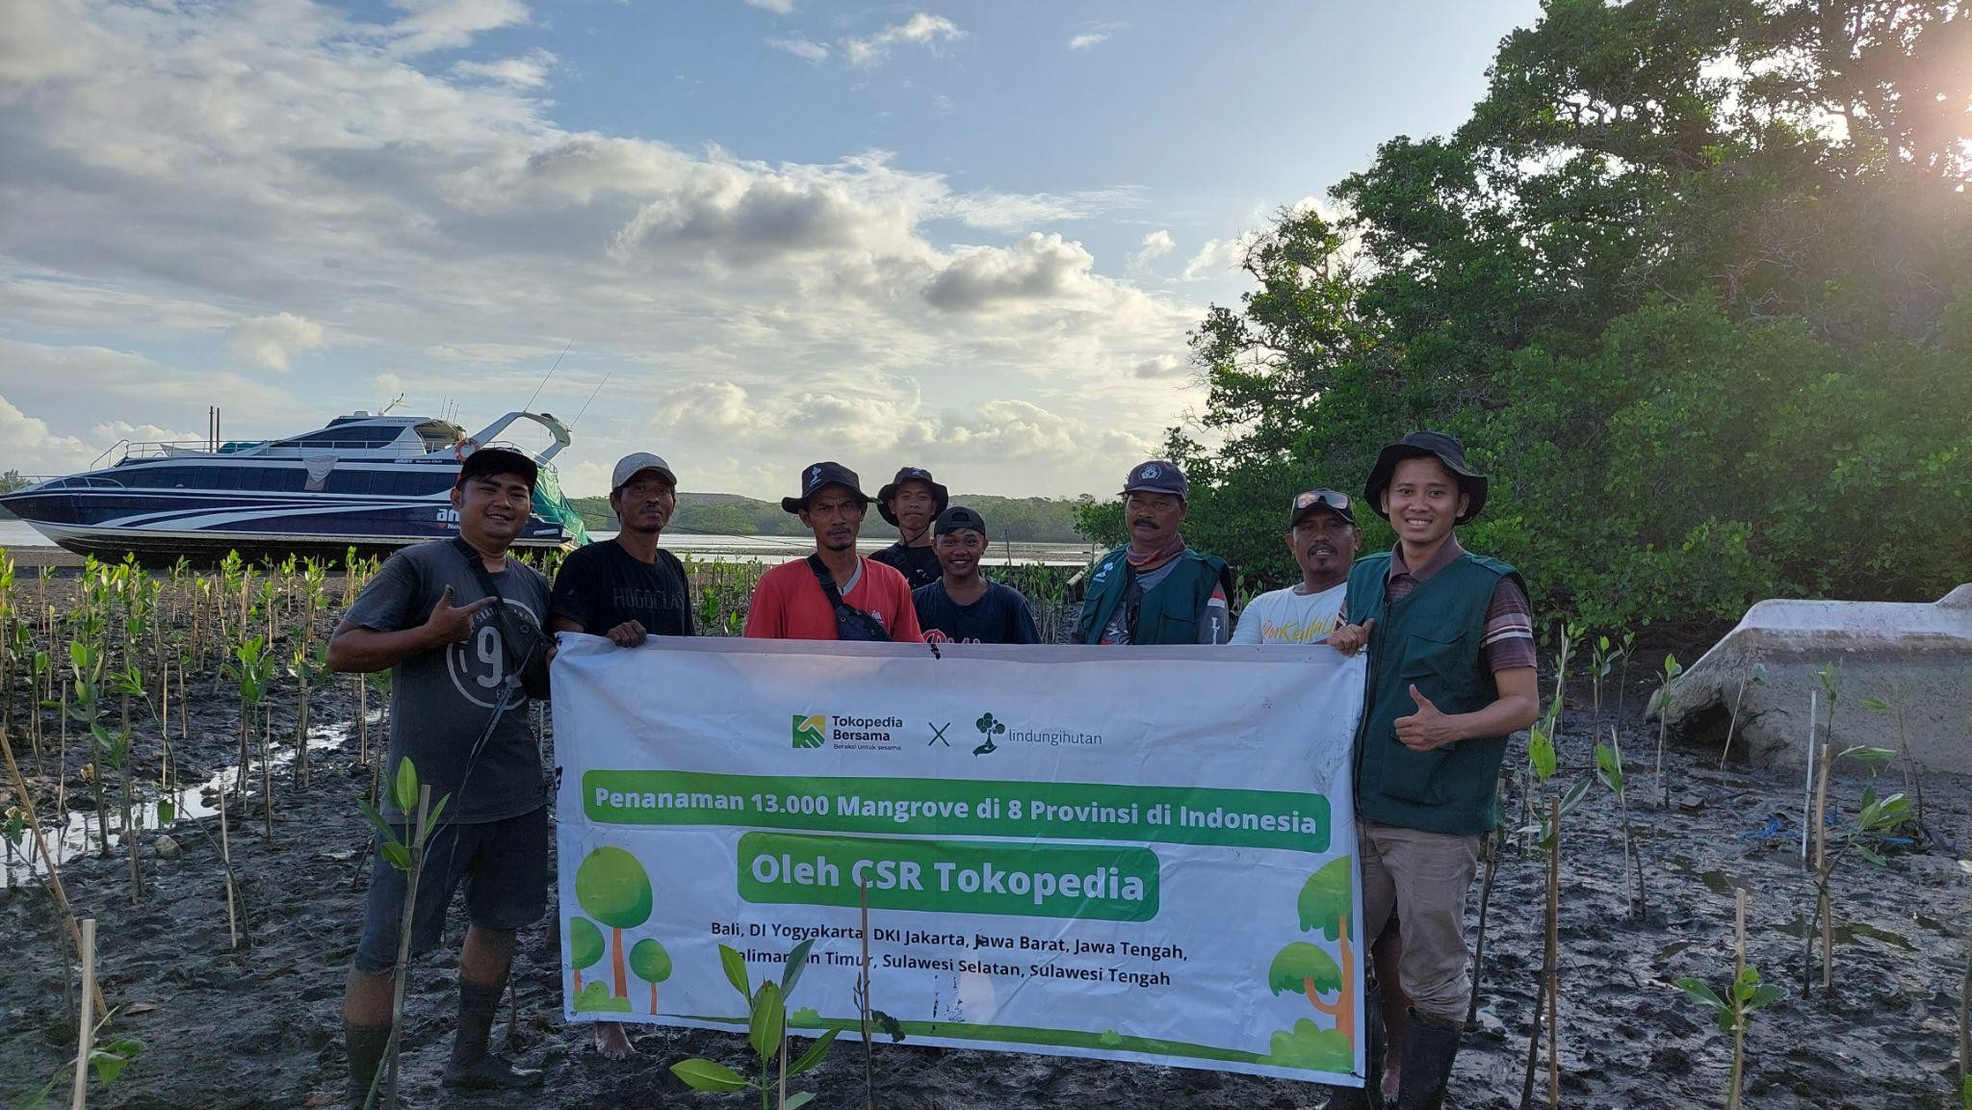 | 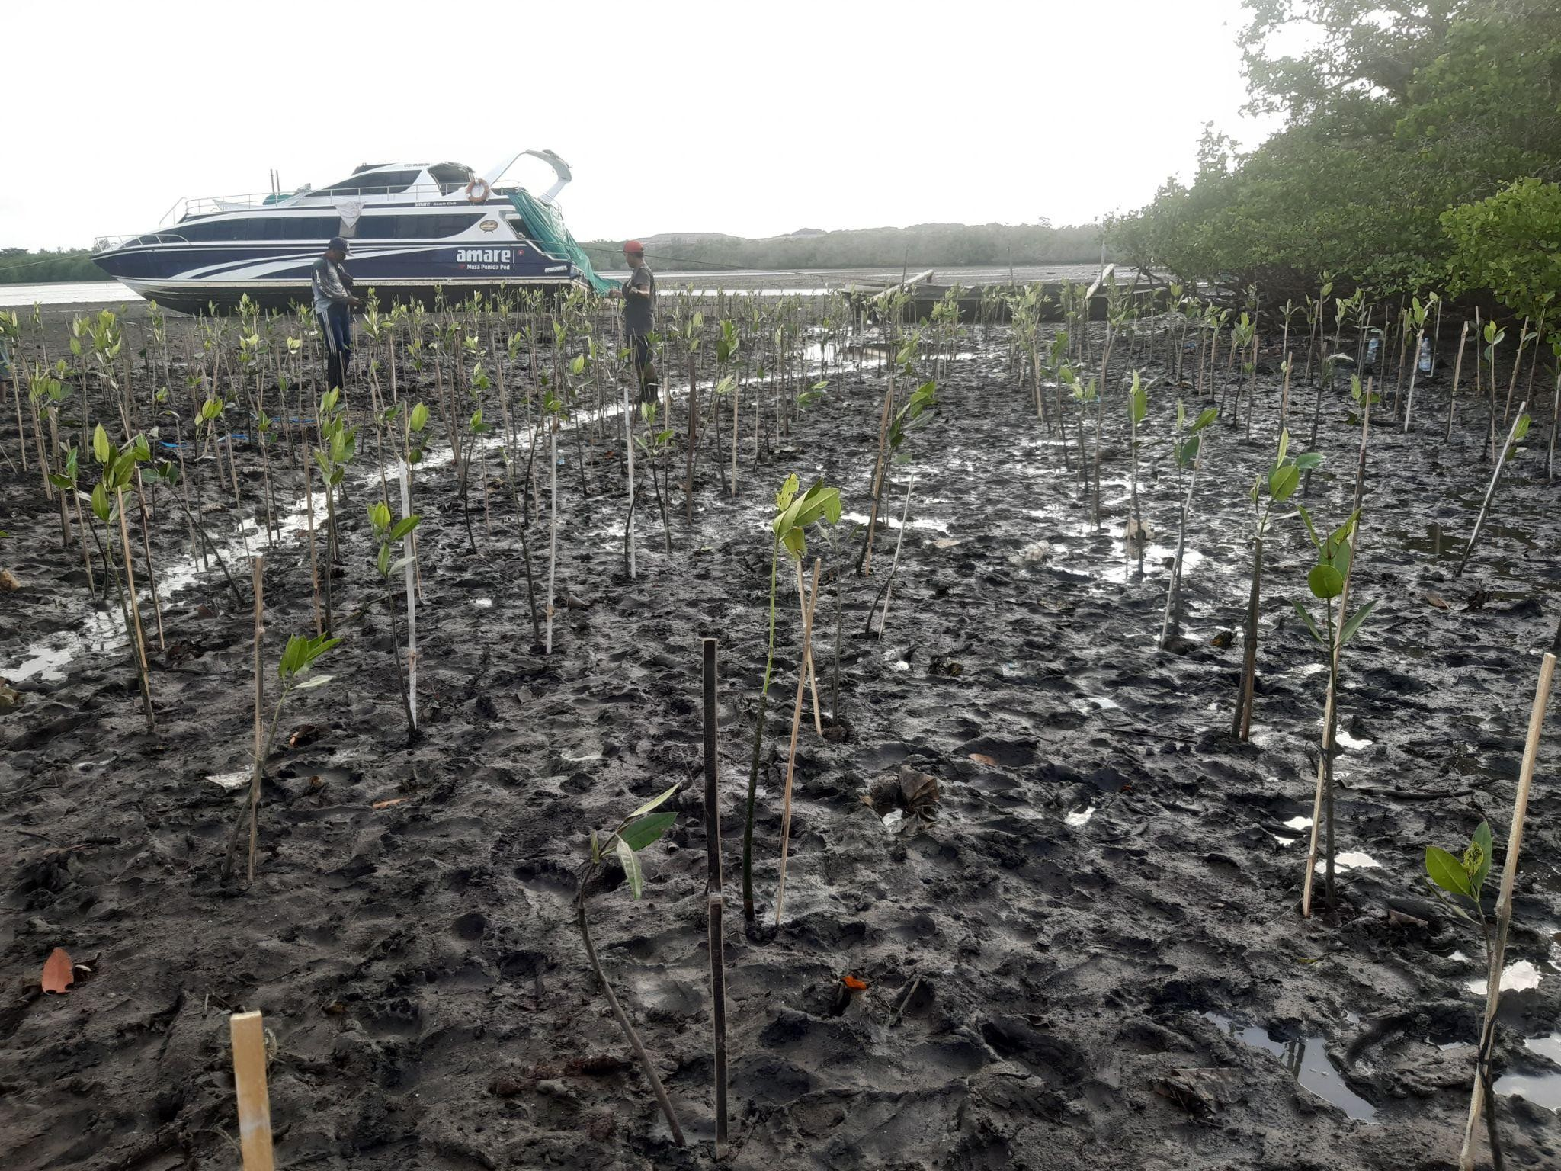
Gambar 5. FotoBanner Penanaman | Gambar 6. Foto Hasil Penanaman

  - Pantai Untia, Makassar, Sulawesi Selatan

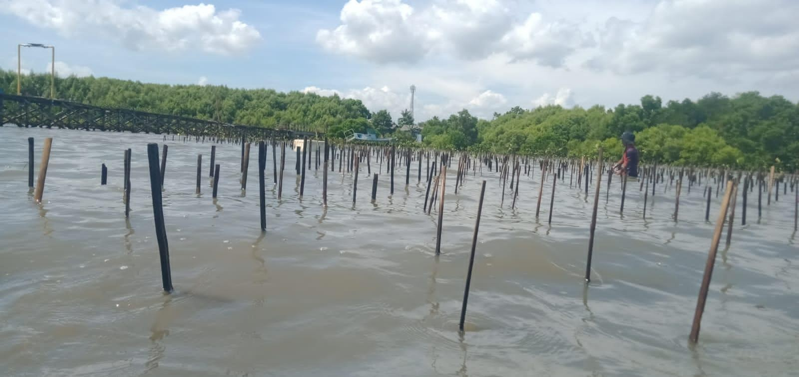 | 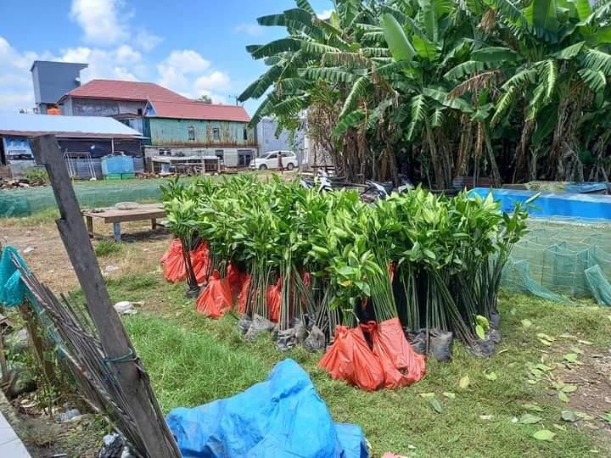
Gambar 1. Foto Lokasi sebelum Ditanam | Gambar 2. Foto Bibit Sebelum Ditanam
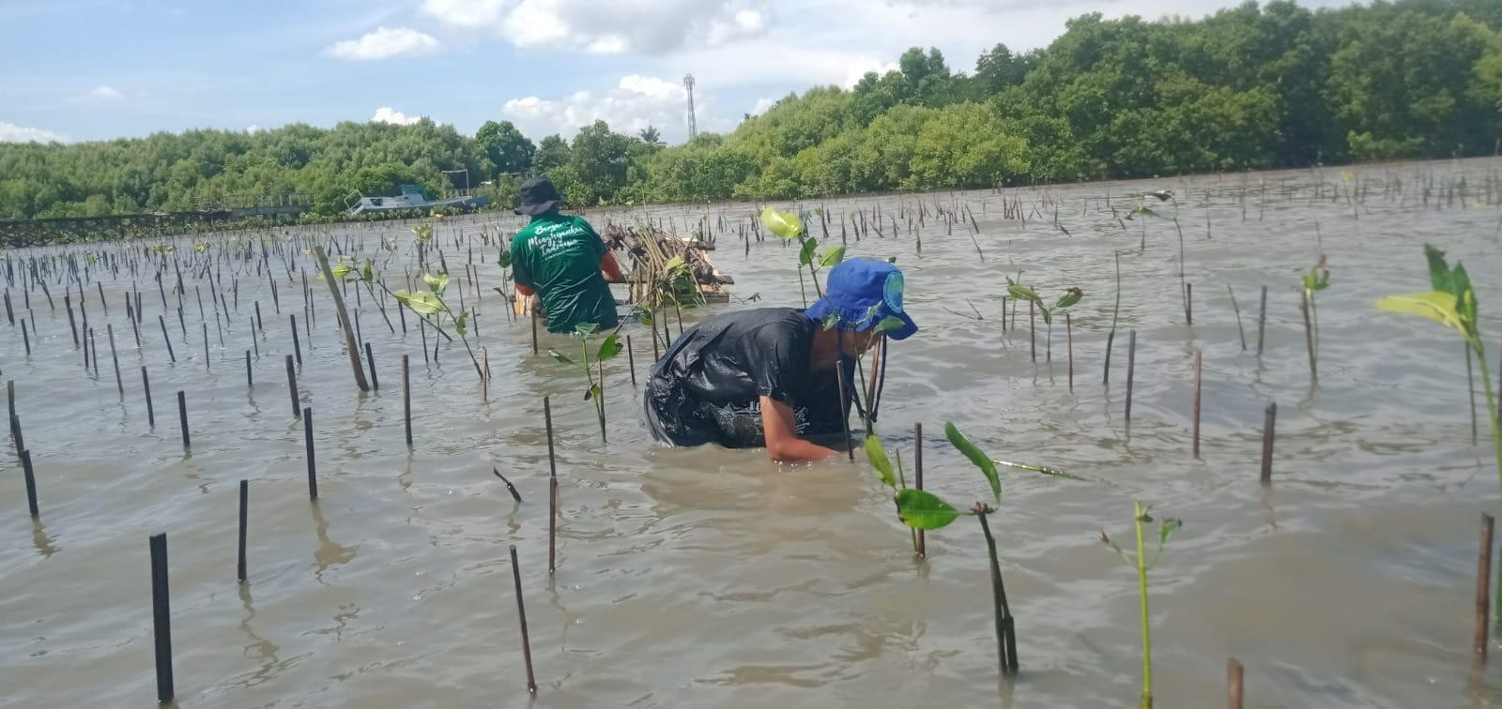 | 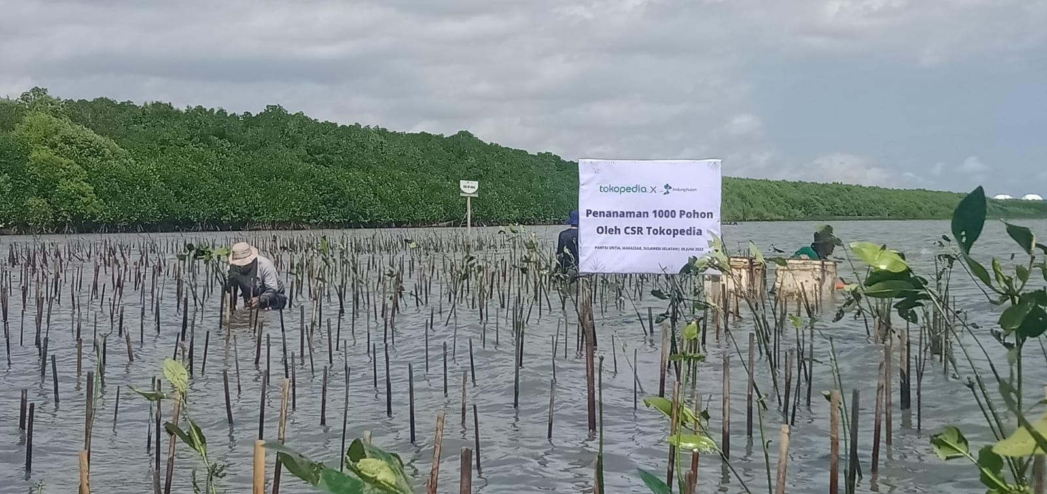
Gambar 3. Foto Proses Penanaman | Gambar 4. Foto Plang Penanaman
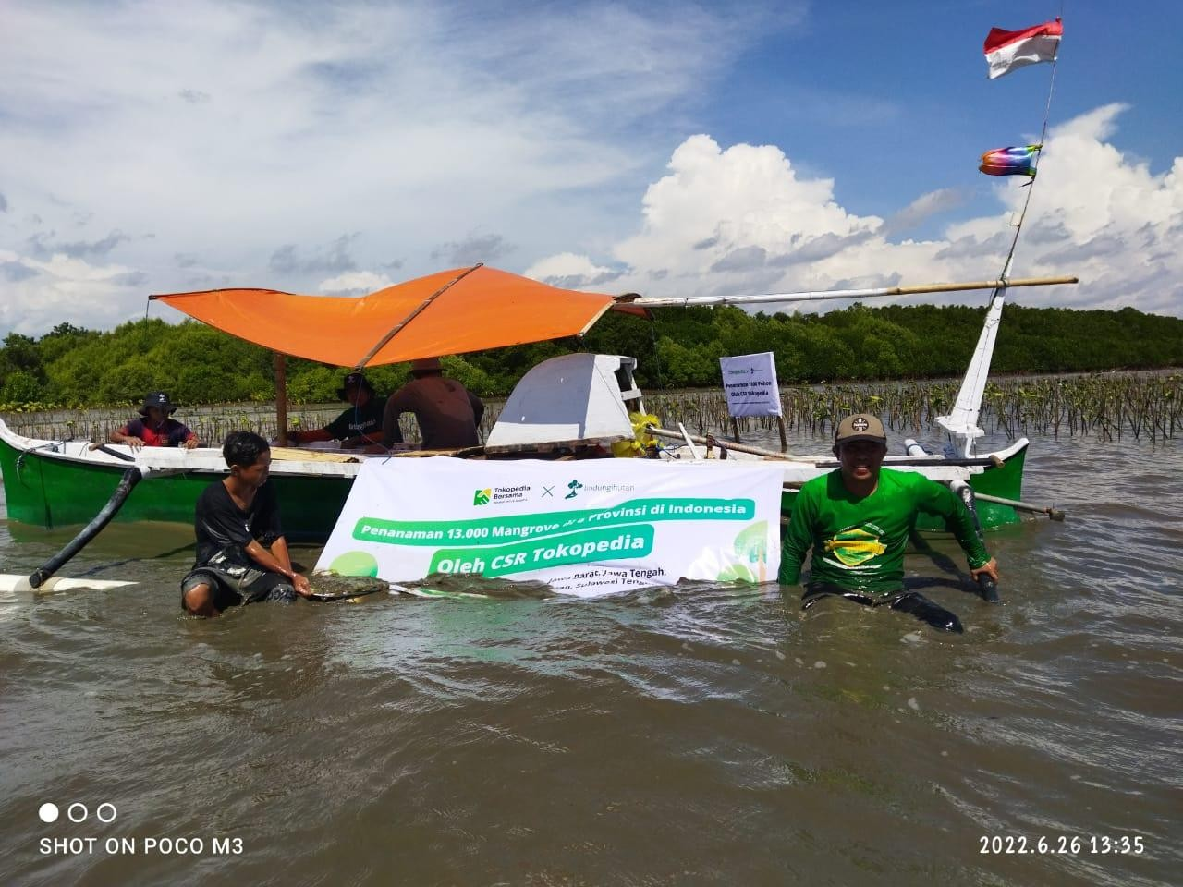 | 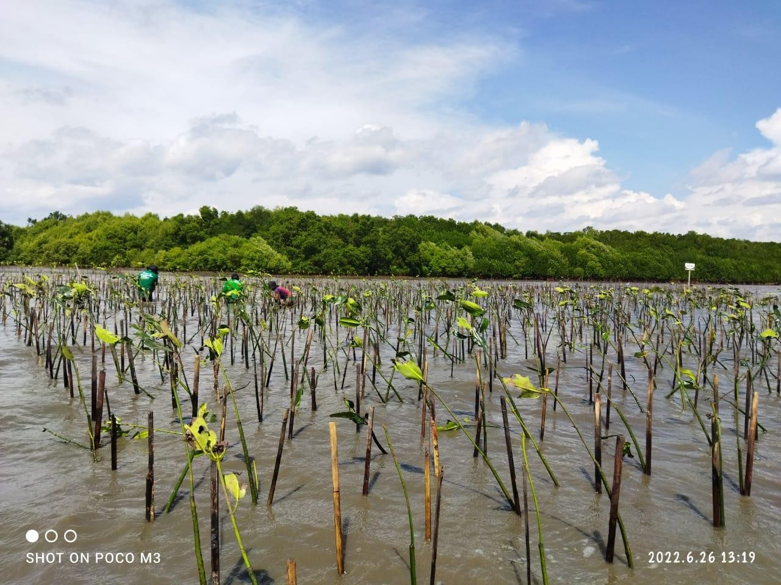
Gambar 5. Foto Banner Penanaman | Gambar 6. Foto Hasil Penanaman

  - Ekowisata Mangrove PIK, DKI Jakarta

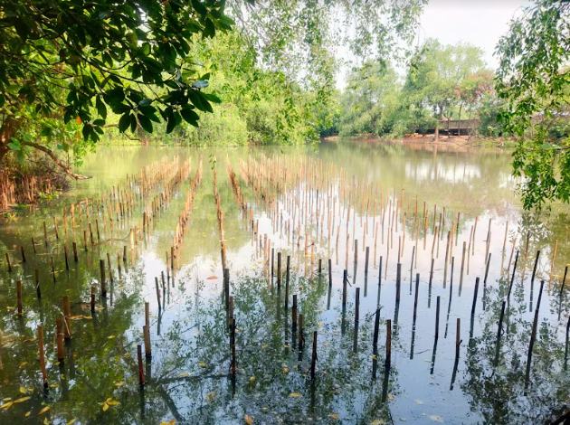 | 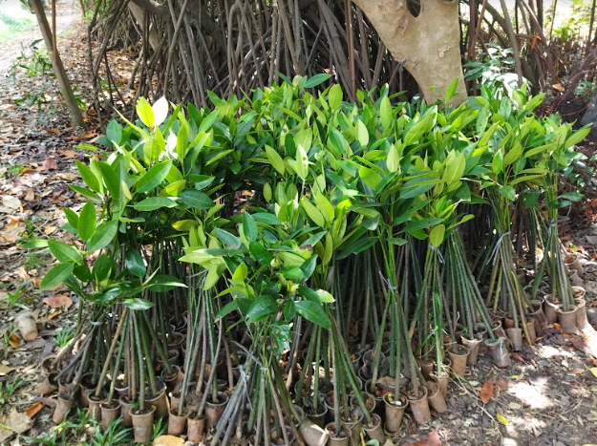
Gambar 1. Foto Lokasi sebelum Ditanam | Gambar 2. Foto Bibit Sebelum Ditanam
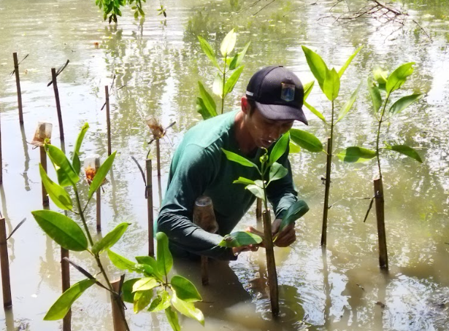 | 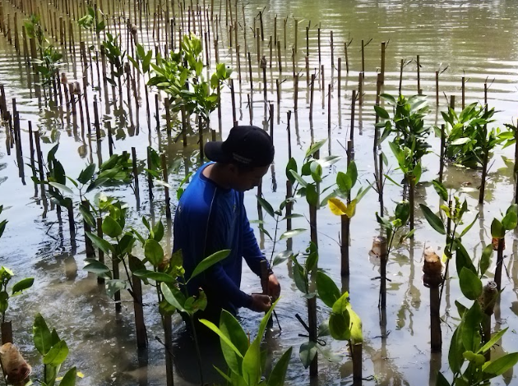
Gambar 3. Foto Proses Penanaman | Gambar 4. Foto Proses Penanaman
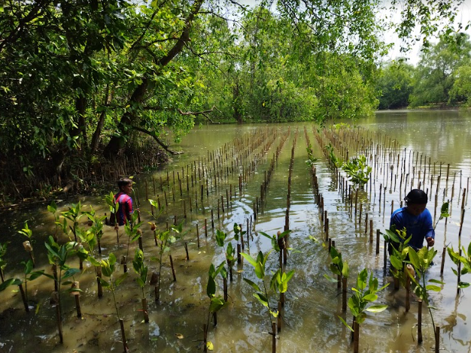 | 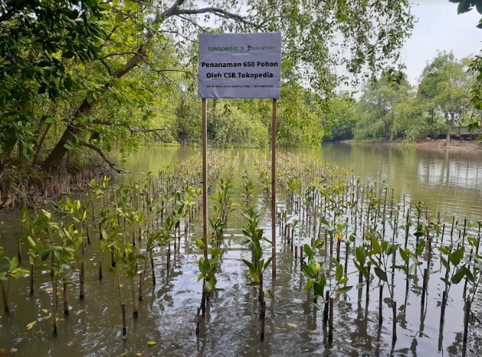
Gambar 5. Foto Proses Penanaman | Gambar 6. Foto Hasil Penanaman

PENUTUP

Demikian laporan kegiatan project Penanaman 13.000 Mangrove oleh CSR Tokopedia di Indonesia ini disusun, sehingga dapat menjadi pertanggung jawaban kegiatan yang kami lakukan di Indonesia sebagai bagian dari upaya dan mimpi Bersama Menghijaukan Indonesia bersama LindungiHutan. Besar harapan kami bahwa kegiatan ini dapat membawa pengaruh dan dampak besar untuk kelestarian alam Indonesia. Atas perhatian dan kerjasamanya, kami ucapkan terima kasih.

Mengetahui,

Penanggung Jawab Kampanye

Aminul Ichsan

